晋卫健〔2021〕80号

晋江市卫生健康局关于同意青阳街道社区
卫生服务中心等增设新冠病毒疫苗
预防接种点的批复

各有关医疗卫生单位：
青阳街道社区卫生服务中心等医疗卫生单位关于申请增设新冠病毒疫苗接种点（详见附件）的请示已收悉。鉴于我市人口基数大，以目前接种能力，很难完成上级的接种常住人口40%的任务数，青阳街道社区卫生服务中心等医疗卫生单位增设新冠病毒疫苗接种点将确保我市顺利完成接种任务，方便服务群众。我局组织市疾控中心进行现场验收，决定同意青阳街道社区卫生服务中心等医疗卫生单位增设新冠病毒疫苗接种点。
请青阳街道社区卫生服务中心等医疗卫生单位按照接种门诊要求进行建设，完成软硬件条件配备后依法依规开展接种工作。请市疾控中心、执法大队加强日常监督和业务指导。
此复。

附件：晋江市增设新冠病毒疫苗接种点一览表

晋江市卫生健康局
2021年4月25日

附件
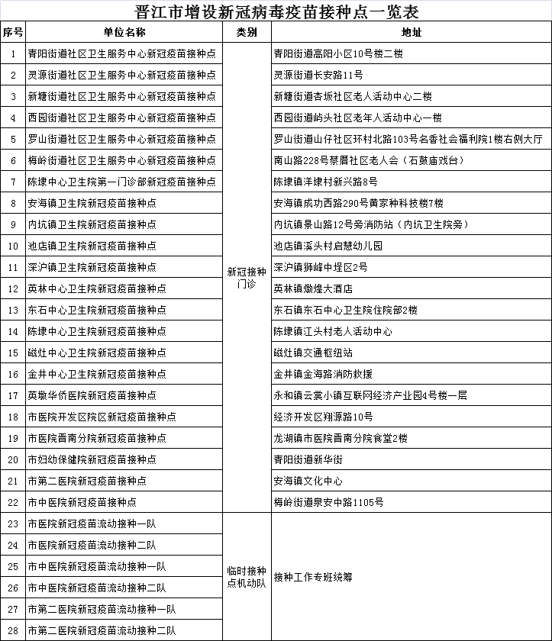

晋江市卫生健康局 2021年4月26日印发

